2021年四川大学高等学历继续教育本科毕业生学士学位
外语水平考试成绩复核申请表

姓名 |  |  | 性别 |  |  | 身份证号
考生类别 |  |  | 考试批次 |  |  | 准考证号/学号
联系方式 |  |  |  |  |  | 邮箱
申请复核科目 |  |  |  |  |  | 原成绩
本人  申请 | 申请复核理由：
证明  材料 | 示例：  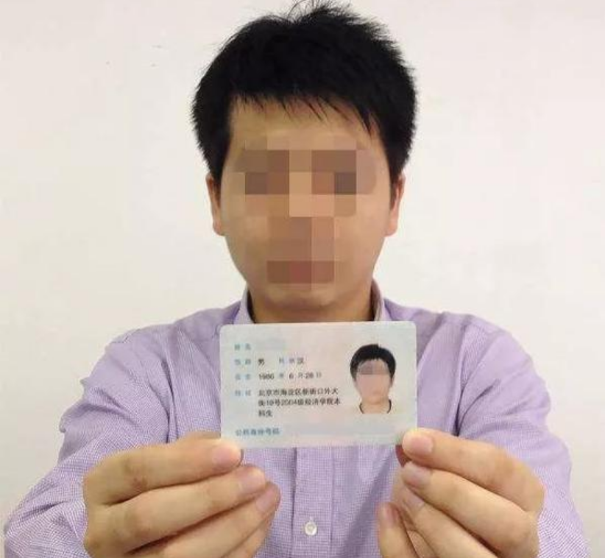  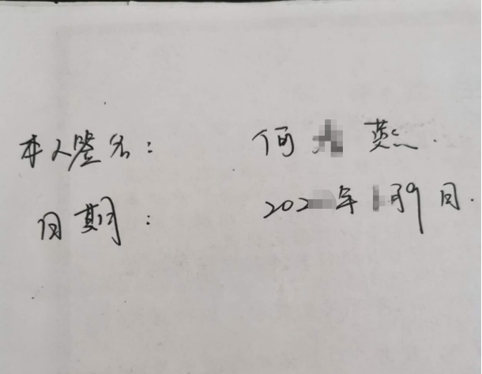  备注：本人手持身份证（证明材料1）和本人手写签名加日期（证明材料2）截图放在此处，要求清晰、可直接打印
复核情况
处理结果
复核人员 |  |  |  |  | 复核日期
备注：
1.对考试成绩有异议的考生，可在考试成绩公布后7天内（本次截止日期为6月3日），向我校提出成绩复核申请，逾期不予受理。日期以邮箱收到的有效申请表为准。
- 成绩复核是指申请人在答题卡上所作答案有无漏评，计分、登分是否准确，是否有违纪记录或其他异常情况进行复查；对主观题评分标准掌握上的分歧不属于查卷受理范围。
- 我校将在收到申请表后的五个工作日内通过邮箱给予答复。
- 成绩60分以上（含60分）不予复核。非考生本人不允许复查。
- 申请表中需提供2张证明材料截图：1为考生本人手持身份证的照片，2为考生本人手写签名加申请日期。
6.申请人请将此申请表发送至xwwyks@scu.edu.cn。此申请表文件名以“姓名+身份证号”命名，邮件发送的标题为“姓名+身份证号”申请复核成绩。

